KẾ HOẠCH BÀI DẠY -TUẦN 8
MÔN: TOÁN - LỚP 4
BÀI 18: SỐ LẦN LẶP LẠI CỦA MỘT SỰ KIỆN (Tiết 2 )

I.YÊU CẦU CẦN ĐẠT
1. Năng lực đặc thù:
- HS làm quen và kiểm đếm được số lần lặp lại của một khả năng xảy ra (nhiều lần) của một sự kiện khi thực hiện thí nghiệm nhiều lần.
- Sử dụng được các thuật ngữ để mô tả số lần lặp lại của một sự kiện.
2. Năng lực chung:
- Năng lực tự chủ, tự học: lắng nghe, trả lời câu hỏi, làm bài tập.
- Năng lực giải quyết vấn đề và sáng tạo: tham gia trò chơi, vận dụng.
- Năng lực giao tiếp và hợp tác: hoạt động nhóm.
3. Phẩm chất:
- Phẩm chất nhân ái: Có ý thức giúp đỡ lẫn nhau trong hoạt động nhóm để hoàn thành nhiệm vụ.
- Phẩm chất chăm chỉ: Chăm chỉ suy nghĩ, trả lời câu hỏi; làm tốt các bài tập.

- Phẩm chất trách nhiệm: Giữ trật tự, biết lắng nghe, học tập nghiêm túc

II.ĐỒ DÙNG DẠY HỌC
GV: bài Thực hành và bài Luyện tập 2 .
HS: SGK
III. CÁC HOẠT ĐỘNG DẠY HỌC.
HOẠT ĐỘNG GV | HOẠT ĐỘNG HS
I. Khởi động
a. Mục tiêu: Tạo tâm thế hứng thú, kích thích sự tò mò của HS trước khi vào bài học.
b. Phương pháp, hình thức tổ chức: Trò chơi: Nhóm đôi.  - GV nhận xét, tuyên dương, dẫn dắt vào bài mới | HS chơi nhóm đôi – Trò chơi “Oẳn tù tì”.  HS chơi 10 lần.  Mỗi lần thắng ghi một gạch vào bảng con.  Sau 10 lần chơi, tổng kết xem ai có nhiều lần thắng hơn.  - HS lắng nghe
II. Luyện tập – Thực hành
a.Mục tiêu: HS biết mô tả số lần lặp lại của một sự kiện.
b. Phương pháp, hình thức tổ chức: Đàm thoại, trực quan, vấn đáp, thảo luận nhóm đôi.
Bài 2: YC hs đọc đề  Gv nêu tình huống: Khi đến ngã tư đó, tín hiệu đèn giao thông có thể là màu xanh, màu đỏ, hoặc màu vàng vì đèn giao thông có ba màu. Thông qua tình huống đó thì chúng ta thấy có mấy sự kiện xảy ra?  GV cho HS (nhóm đôi) tìm hiểu bài, nhận biết, chia sẻ với bạn.  Luật giao thông có quy định gì?  GV giải thích thêm: Tín hiệu vàng là phải dừng lại trước vạch dừng, trừ trường hợp đã đi quá vạch dừng thì được đi tiếp; trong trường hợp tín hiệu vàng nhấp nháy là được đi nhưng phải giảm tốc độ, chú ý quan sát, nhường đường cho người đi bộ qua đường.  Bài 3: Yêu cầu Hs đọc đề  – GV trình chiếu bảng thống kê cho HS quan sát, rồi đặt vấn đề:  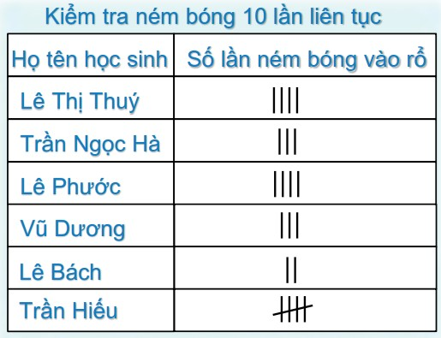  Khi ném bóng, có mấy sự kiện xảy ra?  Mỗi bạn đã ném bóng vào rổ mấy lần?  Ai ném bóng vào rổ nhiều nhất? Ai ít nhất?  Ném bóng vào rổ thì đạt yêu cầu. Ai đạt? Ai không đạt? | Lắng nghe  Hs thực hiện nhiệm vụ  Chia sẻ với bạn:  +Khi đến ngã tư đó, tín hiệu đèn giao thông có thể là màu xanh, màu đỏ, hoặc màu vàng vì đèn giao thông có ba màu → có ba sự kiện xảy ra.  + Luật giao thông quy định:  Ô tô không thể đi khi tín hiệu màu đỏ.  Ô tô chắc chắn được đi khi tín hiệu màu xanh.  Ô tô có thể được đi khi tín hiệu màu vàng.  Lắng nghe  HS theo dõi, đọc đề bài, xác định yêu cầu của bài: đọc bảng thống kê rồi trả lời câu hỏi.  HS vừa nói vừa chỉ vào bảng.  Mỗi bạn ném bóng 10 lần;  Bạn Thuý ném bóng vào rổ 4 lần; Bạn Hà 3 lần; Bạn Phước 4 lần; Bạn Dương 3 lần; Bạn Bách 2 lần; Bạn Hiếu 5 lần  + Bạn Hiếu ném bóng vào rổ nhiều nhất; bạn Bách ném bóng vào rổ ít nhất.  Các bạn đạt yêu cầu là: Thuý, Phước và Hiếu.
III. Vận dụng – Trải nghiệm:
a.Mục tiêu: HS biết đọc được bảng thống kê.
b. Phương pháp, hình thức tổ chức: Đàm thoại, trực quan, vấn đáp, thảo luận nhóm đôi.
GV đưa ra tình huống: nếu được ném bóng cùng bạn thì bạn sẽ chơi như thế nào để đảm bảo sức khoẻ và an toàn cho cả đội chơi?  Giáo dục HS lợi ích của hoạt động thể thao.  về xem trước bài: Tìm số trung bình cộng ( Tiết 1) | Hs suy nghĩ trả lời

Điều chỉnh sau bài dạy (nếu có)
…………………………………………………………………………………
…………………………………………………………………………………

